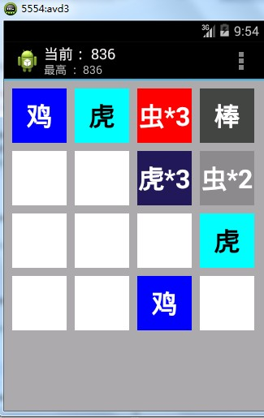

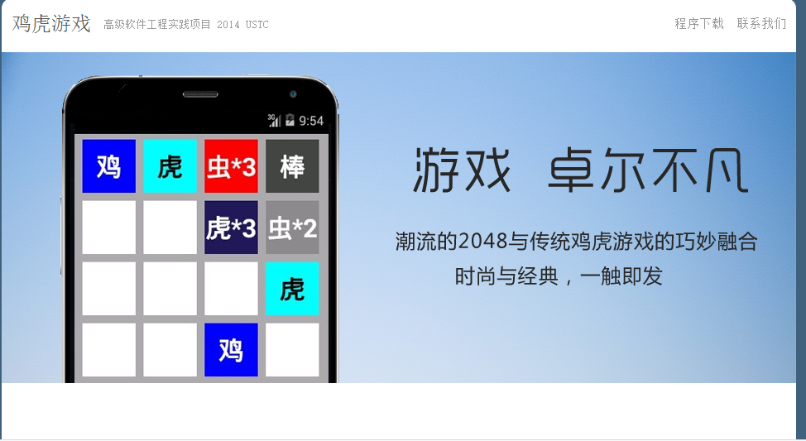

游戏已基本完成，并在自己的网页上发布完成。

本周会议：优化了游戏的各种细节，初步达成了目标，确定了发布途径，并制作好了网站。